Министерство науки и высшего образования Российской Федерации

Федеральное государственное автономное образовательное учреждение

высшего образования

«СЕВЕРО-КАВКАЗСКИЙ ФЕДЕРАЛЬНЫЙ УНИВЕРСИТЕТ»

Институт цифрового развития

Кафедра инфокоммуникаций

**ОТЧЕТ**

**ПО ЛАБОРАТОРНОЙ РАБОТЕ №9**

**дисциплины «Алгоритмизация»**

**Вариант___**

|  |  |  |  |
| --- | --- | --- | --- |
|  | | Выполнил:  Иващенко Олег Андреевич  2 курс, группа ИВТ-б-о-22-1,  09.03.02 «Информационные и вычислительные машины», направленность (профиль) «Программное обеспечение средств вычислительной техники и автоматизированных систем»  _______________________________  (подпись) | |
|  | | Руководитель практики:  Доцент кафедры инфокоммуникации  Воронкин Роман Александрович  _______________________________  (подпись) | |
|  | |  | |

Отчет защищен с оценкой ___________ Дата защиты__________________

Ставрополь, 2023 г.

**Тема**: «Бинарный поиск»

Порядок выполнения работы

Таблица 1 – Код программы (самописные методы)

|  |
| --- |
| using System;  using System.Diagnostics;  class HelloWorld  {  public static SearchNumber SN = new SearchNumber();  static void Main()  {  // Пользовательский ввод  Console.WriteLine("[System] Введите количество элементов массива");  Console.Write(">>> ");  int N = int.Parse(Console.ReadLine());  Console.WriteLine("[System] Введите искомое число");  Console.Write(">>> ");  int searchNumber = int.Parse(Console.ReadLine());  // Генерация значений в массив и сортировка  Stopwatch Timer = Stopwatch.StartNew();  Timer.Start();  int[] array = new int[N];  Random rnd = new Random();  for (int i = 0; i < array.Length; i++) array[i] = rnd.Next(-500, 500);  array = ArraySort(array);  // Вывод элементов, если их количество менее 30  if (N < 30) for (int i = 0; i < array.Length; i++) Console.WriteLine($"[{i}] {array[i]}");  SN = Binar(array, searchNumber, 0, array.Length - 1);  if (SN.ID == -1) Console.WriteLine("[System] Искомое значения не было найдено");  else Console.WriteLine($"[System] Искомое значение: [{SN.ID}] {SN.Number}");  Console.WriteLine($"[System] Время выполнения: {Timer.Elapsed.TotalSeconds} сек.");  Timer.Stop();  Console.ReadKey();  }  // Метод сортировки  static int[] ArraySort(int[] array)  {  for (int i = 0; i < array.Length; i++)  for (int j = 0; j < array.Length; j++)  if (array[j] > array[i])  {  int temp = array[i];  array[i] = array[j];  array[j] = temp;  }  return array;  }  // Метод бинарного поиска  static SearchNumber Binar(int[] array, int number, int left, int right)  {  SearchNumber temp = new SearchNumber();  while (left <= right)  {  int mid = left + (right - left) / 2;  if (array[mid] == number)  {  temp = new SearchNumber(mid, number);  break;  }  if (array[mid] < number) left = mid + 1;  else right = mid - 1;  }  return temp;  }  }  /*  Класс, созданный для упрощения работы со значениями.  Экземпляр содержит значения ID и Number, которые являются числовым  идентификатором и значением экземпляра соответственно.  */  class SearchNumber  {  public int ID;  public int Number;  public SearchNumber()  {  ID = -1;  Number = int.MinValue;  }  public SearchNumber(int ID, int Number)  {  this.ID = ID;  this.Number = Number;  }  } |

Таблица 2 – Код программы (встроенные функции)

|  |
| --- |
| using System;  using System.Diagnostics;  class HelloWorld  {  static void Main()  {  Console.WriteLine("[System] Введите количество элементов массива");  Console.Write(">>> ");  int N = int.Parse(Console.ReadLine()); Console.WriteLine("[System] Введите искомое число");  Console.Write(">>> ");  int searchNumber = int.Parse(Console.ReadLine());  Stopwatch Timer = Stopwatch.StartNew();  Timer.Start();  int[] array = new int[N];  Random rnd = new Random();  for (int i = 0; i < array.Length; i++) array[i] = rnd.Next(-500, 500);  Array.Sort(array); // Сортировка  if (N < 30)  for (int i = 0; i < array.Length; i++) Console.WriteLine($"[{i}] {array[i]}");  int searchID = Array.BinarySearch(array, searchNumber);  if (searchID > 0) Console.WriteLine($"[System] Искомое значение: [{Array.BinarySearch(array, searchNumber)}] {searchNumber}");  else Console.WriteLine("[System] Искомое значение не найдено");  Console.WriteLine($"[System] Время выполнения: {Timer.Elapsed.TotalSeconds}");  Timer.Stop();  Console.ReadKey();  }  } |

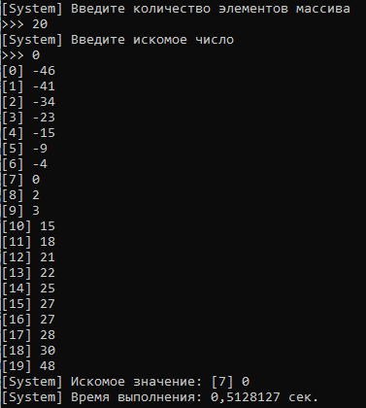

Рисунок 1 – Результат выполнения программы

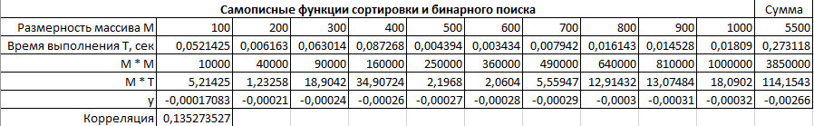

Рисунок 2 – Таблица значений для самописных функций сортировки массива и бинарного поиска значений для средних случаев

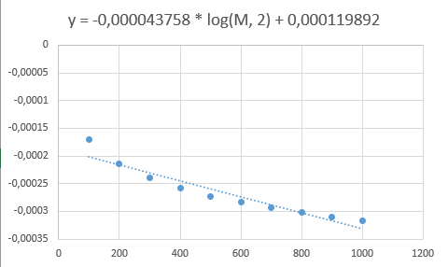

Рисунок 3 – Графий функции y = -0,000043758 * log(M, 2) + 0,000119892 для средних исходов программы (значение найдено в середине массива)

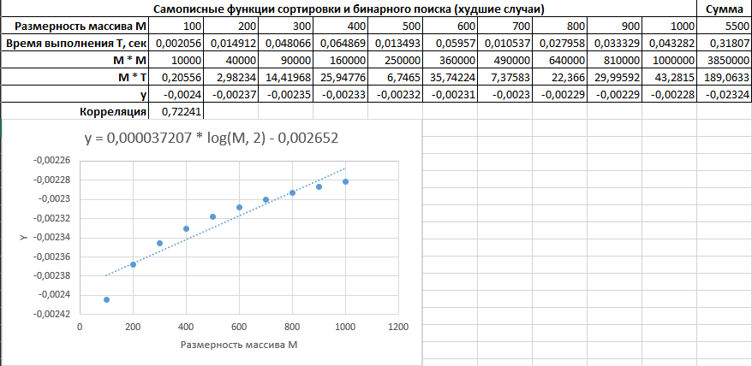

Рисунок 4 – Таблица значений и график функции для худших случаев (искомое значение последнее в массиве) самописных методов

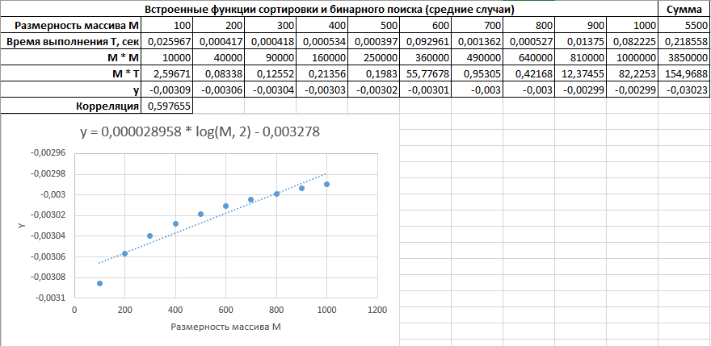

Рисунок 5 – Таблица значений и график функции для средних случаев встроенных методов

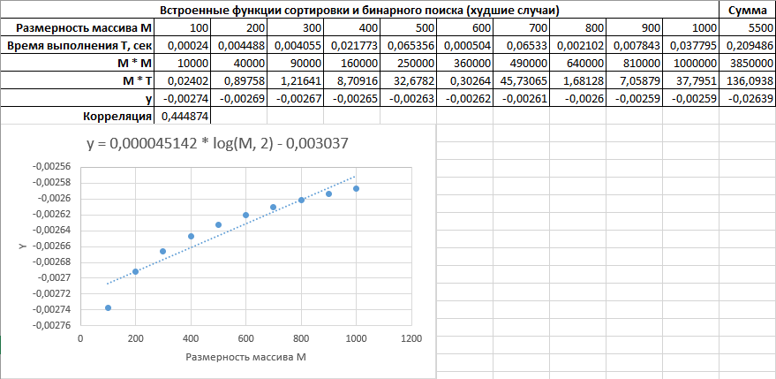

Рисунок 6 – Таблица значений и график функции для худших случаев встроенных методов